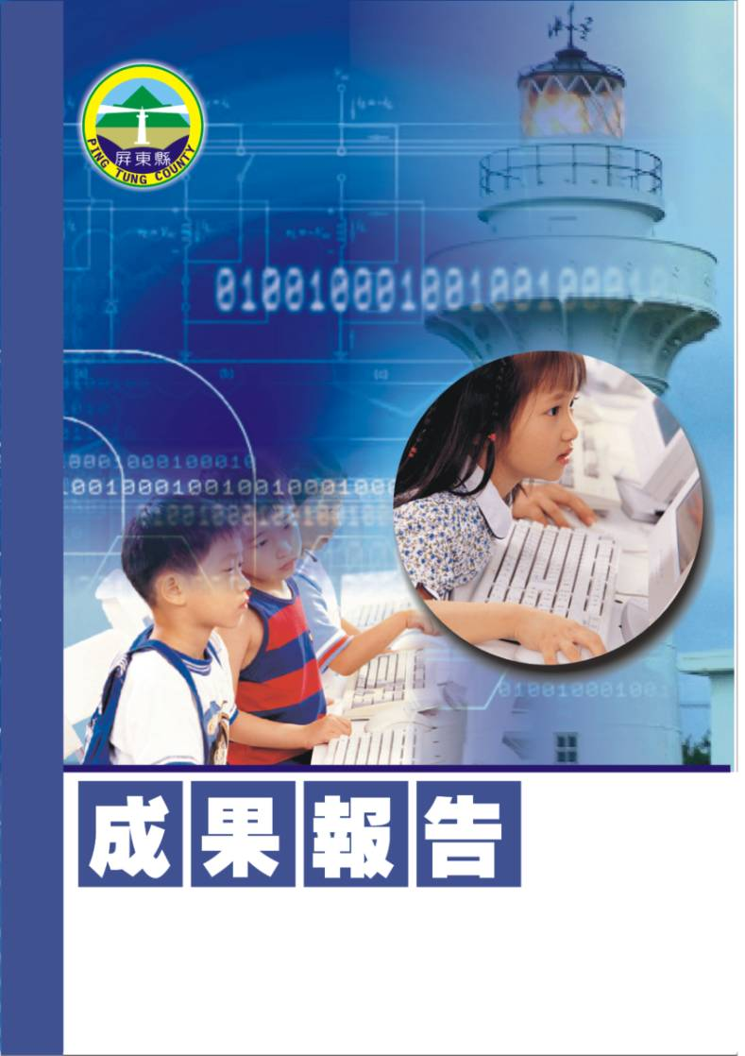
屏東縣潮東國民小學辦
理九十七學年度第一學期教師週三進修
【創新思考教育計畫研習】
潮州鎮潮東國民小學
辦理日期：97年11月19日
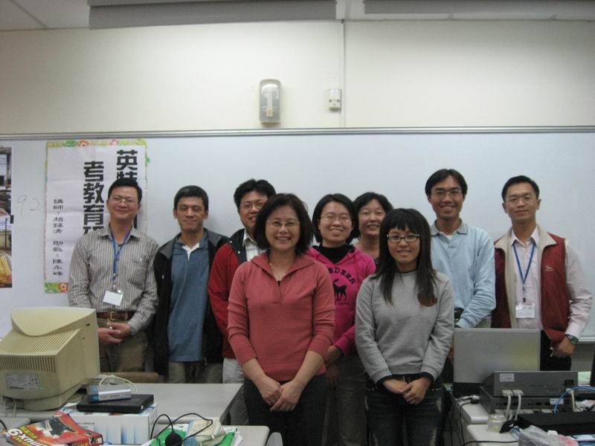
指導單位 | 屏東縣政府
縣府核准文號 | 屏府教學字第0970191382號
參加對像及人數 | 潮東國小
主辦單位 | 潮東國小
協辦單位 | 總務處
承辦處室 | 教導處
辦理時間及研習地點 | 97年11月19日13:30至16:30。潮東國小視聽教室
研習內容 | 本研習將培訓教師有效地整合資訊科技及現有教材，設計能促進學生高層次思考的專題式教學單元，以達到增進學生學習興趣與學習成效之目的。
預期效果 | 為迎接知識經濟社會的來臨，如何培育具有競爭力，高層次思考能力的學生以面對未來知識經濟的挑戰和需求，已成為各國教育相關單位推展的重點。本研習採用Intel® Teach：「創新思考教育計畫」課程，透過有計畫的校內師資培訓，為培育具有高層次思考能力和競爭力的優秀學生而努力。

屏東縣潮東國民小學辦理九十七學年度第一學期
教師週三進修實施計畫【創新思考教育計畫研習】
- 依據：
一、本校97年度教學行事曆
二、屏府教學字第0970170984號辦理。
- 目標：
為迎接知識經濟社會的來臨，如何培育具有競爭力，高層次思考能力的學生以面對未來知識經濟的挑戰和需求，已成為各國教育相關單位推展的重點。本研習將培訓教師有效地整合資訊科技及現有教材，設計能促進學生高層次思考的專題式教學單元，以達到增進學生學習興趣與學習成效之目的。本研習採用Intel® Teach：「創新思考教育計畫」課程，透過有計畫的校內師資培訓，為培育具有高層次思考能力和競爭力的優秀學生而努力。
- 實施辦法：
  - 指導單位：屏東縣政府
  - 主辦單位：屏東縣政府 教育局
  - 協辦單位：屏東縣潮東國民小學
  - 承辦處室：屏東縣潮東國民小學 教導處
  - 辦理時間：97年11月19日下午13:30~16:30
  - 參加對象及人數：潮東國小教師14人
  - 活動地點：潮東國小視聽教室
  - 研習內容：
辦理時間 | 97年11月19日 13:30~16:30
課程內容 | 創新思考教育計畫研習
講師 | 趙錫清主任
  - 認證：報請縣政府核定研習時數3小時。
  - 經費：本研習所需經費由學校相關項下經費支應。
  - 評鑑：辦理本研習於活動結束乙週內，傳送活動成果報縣府查核。
- 本計劃經呈校長核准後，報縣府核定後實施之，修正時亦同。
主辦人： 陳志宏 主任： 陳志宏 校長： 李志鵬

參加人員名冊
編號 | 服務單位 | 姓名 | 備註 | 編號 | 服務單位 | 姓名 | 備註
1 | 潮東國小 | 陳志宏
2 | 潮東國小 | 林筱娟
3 | 潮東國小 | 黃瑜貞
4 | 潮東國小 | 林淑英
5 | 潮東國小 | 蔡瑋傑
6 | 潮東國小 | 陳立人
7 | 潮東國小 | 洪春友
8 | 潮東國小 | 郭增武
9 | 潮東國小 | 林志萍
10
11
12
13
14
15
16
17
18
19
20
21
22
23
24
25

